


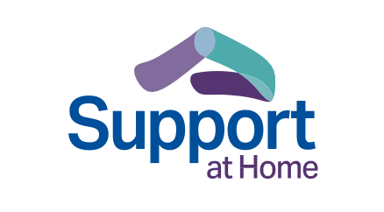










Support at Home program
【居家支持计划】
老年人、家属与照护者指南
2025年8月第三版
Simplified Chinese – 简体中文



老年护理的变化
在过去的几年里，澳大利亚政府一直在对老年护理实施重大改革。这些广泛的改进不断推动积极成果，增加透明度，并持续改善澳大利亚老年人的护理质量。
政府将继续推出更多改革措施，确保每个人在年老时都能获得高质量、以人为本的护理。无论您选择继续在家生活，还是搬入养老院，高质量的护理和支持都应该容易获得。
MyAgedCare.gov.au/improving-australias-aged-care-system
health.gov.au/our-work/aged-care-act
关于Support at Home计划
澳大利亚政府正在改进居家老年护理服务，帮助老年人更长久地在家中独立生活。
一项名为Support at Home的新计划已经制定，这一计划将从2025年11月1日起整合部分居家老年护理计划。
新的Support at Home计划将改善获取服务、产品、设备和住房改造的途径，帮助老年人保持健康、活跃，并与社区保持社交联系。
这包括：
Restorative Care Pathway【康复护理路径】，这一路径主要通过多学科辅助医疗服务，帮助您维持并提升独立生活能力。
Assistive Technology and Home Modifications (AT-HM【) 辅助技术与住房改造】方案，这一方案可提供产品、设备和住房改造，从而满足您经评估的需求。
End-of-Life Pathway【临终关怀路径】可提供专门资金，帮助老年人在生命最后 3 个月留在家中，获得所需服务。
•
•
•
health.gov.au/support-at-home
2
Support at Home program



Support at Home开始日期
Support at Home计划将从2025年11月1日起取代Home Care Packages
【居家护理计划】和Short-Term Restorative Care (STRC【) 短期康复护理】计划。
Commonwealth Home Support Program (CHSP【) 联邦居家支持计划】最早将于2027年7月1日并入Support at Home计划。
health.gov.au/support-at-home
health.gov.au/our-work/hcp
health.gov.au/our-work/short-term-restorative-care-strc-programme
可通过Support at Home计划获得的支持
帮助您更长久地在家生活的服务
Support at Home提供广泛的支持，帮助您继续在家中舒适地生活。根据您的老年护理评估结果和资格，您将可获得经批准的服务清单中的服务。您将获得支持，在您的预算范围内选择可使用的服务组合。
根据Support at Home计划，您可随时向服务提供商申请调整从经批准的服务清单中获取的服务组合，服务提供商会协助您，确保您获得的服务符合您的需求。
这包括以下支持：
- 临床护理 - 如护士护理、职业治疗和失禁护理。
- 独立支持 - 如协助穿衣、服药、交通或暂息护理。
- 日常生活 - 如清洁、园艺、购物或备餐。
老年人、家属与照护者指南 3



Support at Home将设有8个长期服务类别，这些类别代表根据您经评估的需求可获得的资金水平。每个长期服务类别都将设有季度预算，供您用于获得服务。如果您的需求发生变化，您可以请求重新评估。
如果您正在使用Home Care Package计划，您将按与您当前HCP资金水平相同的类别转入Support at Home计划。
Support at Home也设有三种短期服务类别。在您接受老年护理评估后，评估员将确定您是否符合短期服务路径的资格。短期服务路径提供额外的、限时的支持。短期服务类别同样通过老年护理评估来获取。
health.gov.au/support-at-home-ongoing-services
Restorative Care Pathway
Restorative Care Pathway帮助人们在日常事务中重获独立性。该路径可以减少对更多服务的需求，并支持您从事自己喜欢的活动。
根据Restorative Care Pathway，您可以：
获得最长16周的康复护理
获得用于多学科辅助医疗服务的额外预算，预算金额约为$6,000（如有需要，可提高至$12,000）
单独获得康复护理，或在接受Support at Home计划长期服务的基础上增加这一服务
如有需要，通过Assistive Technology and Home Modifications（AT-HM）方案获得辅助技术与住房改造服务。
•
•
•
•
health.gov.au/support-at-home-short-term-supports
4
Support at Home program

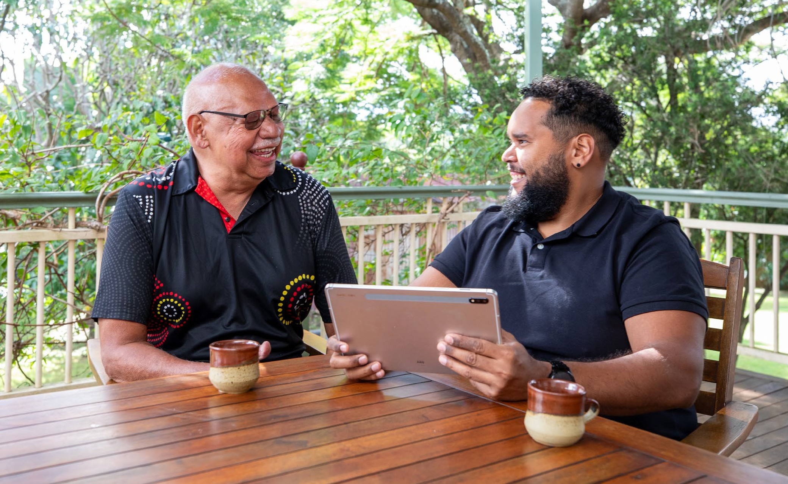
End-of-Life Pathway
End-of-Life Pathway将支持您在生命最后 3 个月期间留在家中。即使您尚未参加 Support at Home 计划，您也可以获得转介进行高优先级的Support Plan Review【支持计划审查】，从而获得End-of-Life Pathway的服务。
根据End-of-Life Pathway，您可以：
- 如果被诊断预计寿命不超过 3 个月，紧急获得更高资金水平的居家老年护理服务
- 如有需要，通过Assistive Technology and Home Modifications（AT-HM）方案获得辅助技术支持
- 在为期 12 周的时间内获得最高$25,000 的资金，资金可在 16 周内使用，以提供更高的灵活性。
如果在12周之后仍需要服务，您可以申请评估，以便根据长期类别继续获得 Support at Home服务。这一路径旨在补充通过各州和领地政府提供的其他宁养疗护服务。
health.gov.au/support-at-home-short-term-supports
老年人、家属与照护者指南 5

Assistive Technology and Home Modifications(AT-HM)方案
Assistive Technology and Home Modifications（AT-HM）方案将提供产品、设备（例如轮椅）以及住房改造服务（例如安装淋浴扶手），满足您经评估确认的需求。
如果在老年护理评估后您获批参加AT-HM方案，您可获得最多$15,000用于住房改造，以及最多$15,000用于辅助技术（提供证明材料可获更多资助）。您可能会获批收到用于辅助技术、住房改造的资金，或同时收到这两项资金。
根据您经评估的需求，辅助技术和住房改造的资助等级如下：
您可以在12个月内使用这笔资金。如果您有特殊需求，例如需要辅助犬，您可能有资格获得额外的资金支持，并延长资金使用期限。
AT-HM清单列出了Support at Home计划参与者可通过AT-HM方案获取的产品、设备和住房改造项目。
health.gov.au/support-at-home-short-term-supports
health.gov.au/at-hm-list
6
Support at Home program
低级 最高 $500
中级 最高 $2,000
高级
最高 $15,000
如果提供需求证明，可获得超过 $15,000 的辅助技术额外资金。

护理管理
您将获得护理管理支持，帮助您从老年护理服务中获得最佳结果。
如果您接受长期服务，每季度预算的10%将交给您的服务提供商，用于护理管理。即使您决定自我管理全部或部分服务，这一金额也保持不变。
您的Support at Home服务提供商将安排护理管理活动，这些活动包括：
health.gov.au/support-at-home-features
老年人、家属与照护者指南 7
服务 描述
护理规划 • 与您合作，识别并评估您的需求、目标、偏好和现有支持
- 制定并审查您的护理计划
- 审查您的服务协议
服务协调 • 与参与提供服务的工作人员沟通协调，并（在经过您同意之后）与您和您的家人或非正式照护者沟通协调
- 预算管理与监督
- 在您转至其他类型的护理或从医院返回家中时为您提供支持
监测、审查与 • 参与持续的护理讨论评估 • 个案会议
- 监测并应对您不断变化的需求和任何新出现的风险
- 评估目标、服务质量与结果
支持与教育 • 支持您做出知情决策
- 支持并整合重建能力方法
- 提供建议、信息和资源
- 健康促进与教育
- 系统导航与连接
- 解决问题与风险
- 确保您的意见、权利和担忧得到倾听并上报处理
- 协助您提出投诉和意见反馈

服务类别与预算
您的Support at Home类别将在老年护理评估时确定。这包括您的长期服务类别，以及是否获批短期服务路径。
您的评估还将根据您的需求确定您的季度（每 3 个月）预算。
如果您的每季度预算未用完，可将未用完资金结转至下一季度，结转上限为
$1,000 或 10%（以较高者为准）。
通过AT-HM方案提供的辅助技术和住房改造不按季度编制预算。如果您获批参加AT-HM方案，您的资金等级将有更长的使用期限。
自付费
参与者自付费是Support at Home计划的重要组成部分，旨在确保系统更公平，从而以可负担的方式为人们提供更优质、更贴合需求的服务。
您只需要为您接受的服务支付自付费。
政府将全额资助临床护理（如护士护理和物理治疗）。您无需为这些服务支付任何费用。
自付费比例
自付费的比例将因您所接受的服务的类型以及您的收入和资产情况而有所不同。我们使用收入和资产评估（类似于政府养老金的经济状况评估）来确定您的自付费比例。
领取Age Pension【政府养老金】和持有 Commonwealth Seniors Health Card【联邦老年人健康卡】人士的自付费比例将低于自筹资金的退休人士。
请使用Support at Home费用估算器，以便更好地了解您可能需要支付的自付费金额。
MyAgedCare.gov.au/support-at-home#fee-estimator
8
Support at Home program

自付费比例将取决于您所接受的Support at Home服务类型：
- 您无需分担临床护理费用。
- 用于支持您独立性的服务可能需要支付自付费，例如个人护理。这些服务在帮助人们减少住院和进入养老院方面可以发挥重要作用。
清洁和园艺等日常生活服务的自付费比例最高。
自 2025 年 11 月 1 日起标准参与者的自付费比例
针对老年护理体系中老年人的“no worse off principle”
如果您已经获得Home Care Package，或已在National Priority System【国家优先系统】上登记，或在 2024 年 9 月 12 日或之前被评估为符合计划资格，那么您的待遇在Support at Home中不会变差。
您支付的自付费将与您在Home Care Packages计划中的自付费相同或更低。如果您选择入住养老院，您将继续按照2014 年 7 月 1 日的收费安排支付经
收入及资产评估后的分担费用。但是，如果您在 2025 年 11 月 1 日或之后入
住养老院，您将适用新的住宿定价安排（RAD/RAC 保留和 DAP 指数化）。
老年人、家属与照护者指南 9
Age Pension状态 临床护理 独立支持 日常生活
全额退休金领取者 0% 5% 17.5%
领取部分政府养老金并 0% 取决于收入和资 取决于收入和资
符合Commonwealth 产，比例在5%至 产，比例在17.5%
Seniors Health Card资 50%之间 至80%之间格人士
自筹资金的退休人士 0% 50% 80%

“No worse off principle” 自付费比例
health.gov.au/support-at-home-case-studies
终身上限
自付费设有终身上限。一旦您达到上限后，所接受的服务就不再收取费用。这一上限每年按指数调整。
如果您在 2024 年 9 月 12 日被评估为无需为您的Home Care Package支付费用，您的Home Care Package终身上限也将保持不变。
经济困难支持
如果您无力支付费用或护理自付费，可申请困难援助。如需申请经济困难援助，请填写以下表格：
www.servicesaustralia.gov.au/sa462.
请将此表格及支持您申请的相关证明（包括过去3个月的支出证明）发送至 www.servicesaustralia.gov.au/financial-hardship-assistance- eligibility-for-aged-care-cost-care?context=23296，该部门将在 28 天内评估您的申请。他们将以书面形式通知您他们的决定，以及您有资格获得的协助。如果该部门需要更多信息以评估您的申请，他们会联系您索取。
My Aged Care
www.myagedcare.gov.au/financial-support-and-advice
有更多信息可以帮助您进行老年护理财务规划。
10
Support at Home program
Age Pension状态 临床支持 独立支持 日常生活
全额退休金领取者 0% 0% 0%
领取部分政府养老金并 0% 取决于收入，比例 取决于收入，比
符合Commonwealth 在0%至25%之间 例在0%至25%
Seniors Health Card资 之间
格人士
自筹资金的退休人士 0% 25% 25%

如何加入Support at Home计划
我们已经建立Single Assessment System【单一评估系统】，以便随着老年人需求的变化，帮助他们更便捷地获得老年护理服务。
如果您尚未通过My Aged Care接受服务，第一步是确认您是否符合接受评估的资格。您可以通过My Aged Care在线确认，或致电 1800 200 422进行确认。
如果您的申请成功，您将被转介进行评估。评估在您自己的家中以面对面的方式进行。
如果经评估您符合 Support at Home 计划的资格，您将收到一封Notice of Decision【《决定通知书》】以及一份个人支持计划，您可与服务提供商共享这些内容。这将包括：
- 您的老年护理需求与目标摘要
- 服务类别，包含相应的长期季度预算以及您获批服务的清单；和/或
- 短期支持的批准，可能包括以下资金：
–
–
–
–
辅助技术住房改造
Restorative Care Pathway
End-of-Life Pathway。
MyAgedCare.gov.au/assessment
老年人、家属与照护者指南 11


转出Home Care Packages计划
如果您已经使用Home Care Packages计划，您将于 11 月 1 日转入Support at Home计划，并保持相同的资金水平，以便从Support at Home服务清单中获取服务。
如果您已在National Priority System上等待获得Home Care Package计划，一旦有名额，您将自动获得Support at Home的服务类别。除非您的需求发生变化，否则无需进行新的评估。
health.gov.au/accessing-support-at-home

针对正在接受居家老年护理的老年人的变化
如果您已经通过Home Care Package获得居家支持服务，您将于 2025 年 11月 1 日转入Support at Home计划。您的Support at Home预算将与您当前 Home Care Package的资金水平一致。
在Support at Home计划中，您的服务价格可能会发生变化。澳大利亚政府已采取保护措施，确保这些收费合理透明。
如果您在Home Care Package计划中有任何未用完的资金，这些资金可用于Support at Home计划的服务。
如果您的需求发生变化，您可以在Support at Home计划中接受重新评估。
Department of Health, Disability and Ageing【卫生、残障与老龄事务部】正与服务提供商合作，确保他们为转入Support at Home计划做好充分准备，并尽量减少对您护理的任何影响。
在任何变化发生之前，您的服务提供商将直接就您居家护理安排的任何变化与您沟通。
MyAgedCare.gov.au/support-at-home-consumer-protections
12
Support at Home program

老年护理入门
My Aged Care
如果您在家中需要帮助，或正在考虑入住养老院，第一步就是联系
My Aged Care。
My Aged Care提供以下信息：
- 可提供的老年护理服务类型
- 如何进行需求评估，以确定您是否符合政府资助的老年护理资格
- 转介与支持，以帮助您找到能够满足您需求的服务提供商
- 您可能需要为护理服务支付的费用。请致电 1800 200 422 联系 My Aged Care
MyAgedCare.gov.au
与Aged Care Specialist Officer交流
有时候，与他人当面交谈更方便。Services Australia服务中心的工作人员可为您提供有关My Aged Care服务的一般信息。Aged Care Specialist Office（r ACSO）
【老年护理专员】可就您的老年护理事项提供更细致的帮助。
ACSO可通过以下方式为您提供帮助：
- 提供不同类型老年护理服务的深入信息
- 检查您是否符合政府资助服务的资格，帮助您登记，并进行老年护理评估转介
- 协助您登记支持关系
- 提供有关老年护理服务的财务信息
- 帮您与本地的支持服务机构对接。
与ACSO预约免费面对面会谈的方式如下：
- 致电 1800 227 475
- 在部分Services Australia服务中心现场预约（在下文链接处查询地点）
- 如果您拥有myGov账户，也可通过视频聊天预约。
ServicesAustralia.gov.au/aged-care-specialist-officer-my-aged- care-face-to-face-services
老年人、家属与照护者指南 13

来自care finder和长者支持的帮助
Care finder【s 护理查找服务】可帮助需要密集协助的老年人获得老年护理服务，以及社区中的其他支持。这是一项针对缺乏他人支持的弱势群体的免费服务。请访问My Aged Care网站，查看您所在地区的care finders名单。
MyAgedCare.gov.au/help-care-finder
Elder Care Suppor【t 长者护理支持】帮助年长的原住民和托雷斯海峡岛民、他们的家庭和照护者获取老年护理服务，以满足他们的身体和文化需求。这一计划由National Aboriginal Community Controlled Health Organisation通过其合作机构提供。
health.gov.au/our-work/elder-care-support
倡导支持
如果您对自己的老年护理（包括Support at Home计划）有任何疑问或关切，您可以致电Aged Care Advocacy Line【老年护理倡导热线】与倡导者交谈。
致电 1800 700 600
这项免费、保密的服务由Older Persons Advocacy Network (OPAN) 提供，独
立于政府和老年护理机构。OPAN将为您联系所在州或领地的本地倡导者。请订阅OPAN的定期电子通讯。
opan.org.au
National Aboriginal and Torres Strait Islander Ageing and Aged Care Council (NATSIAACC) 致力于确保长者能够获得具备文化安全性、创伤意识以及疗愈理念的支持和护理，并认识到他们与社区和土地的个人联系的重要性。
natsiaacc.org.au
如需提交投诉或事件报告，请前往Aged Care Quality and Safety Commission
【老年护理质量与安全委员会】。
AgedCareQuality.gov.au
14
Support at Home program


提前规划老年护理
即便暂时还不需要任何护理或支持，尽早就您或您的亲人的老年护理进行沟通会有所帮助。以下是一些可供参考的事项，帮助您开始考虑养老服务：
- 查看并比较服务提供商，找出最适合您的服务提供商：
MyAgedCare.gov.au/find-a-provider
- 订阅我们关于老年护理与健康老龄化的每月通讯EngAged：
health.gov.au/aged-care-newsletter-subscribe
- 在Facebook上关注Council of Elders，及时了解他们的工作动态：
facebook.com/groups/agedcarecouncilofelders
- 了解我们为帮助澳大利亚居民实现健康老龄化所做的工作：
health.gov.au/topics/positive-ageing-is-ageing-well
“如果让老年人哪怕有一点点机会去发声、去贡献、去带来改变，他们就会焕发生机。”
Gillian Groom，AO，Council of Elders成员
老年人、家属与照护者指南 15


MyAgedCare.gov.au 1800 200 422
DT0004909-0825

